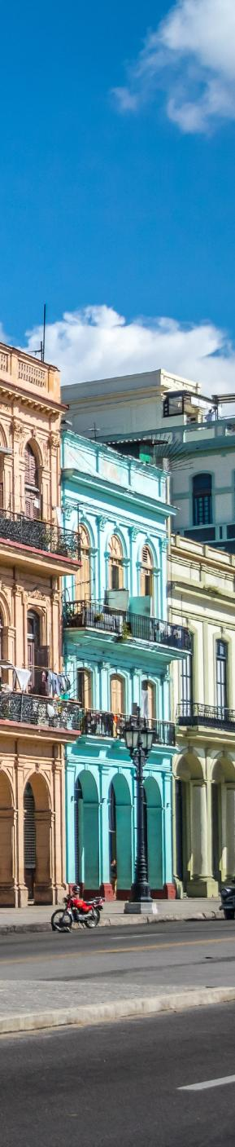

ANDANDO EL CENTRO 2026
LA HABANA CIENFUEGOS TRINIDAD VALLE DE LOS INGENIOS SANTA CLARA CAYO SANTA MARÍA

DURACIÓN: 8 DÍAS
Vigencia hasta el 31 de octubre de 2026

* Salidas miércoles y domingo. Opera mínimo con 2 pasajeros.

ITINERARIO
Día 1 Habana
Llegada al Aeropuerto Internacional José Martí de La Habana y traslado hasta el hotel. Alojamiento.

Día 2 Habana/ Cienfuegos
Desayuno en el hotel. Salida hacia Cienfuegos, conocida como la Perla del Sur. Recorrido por sus calles y avenidas fundadas por los franceses. Está situada en una maravillosa bahía, donde se halla el mayor coral de Cuba hasta ahora descubierto y bautizado con el nombre de Notre Dame. Almuerzo. Tiempo libre. Paseo por la bahía siempre que las condiciones climatológicas lo permitan. Visita al Jardín Botánico y al palacio del valle con un coctel incluido. Alojamiento y cena en el hotel.

Día 3 Cienfuegos/Trinidad
Desayuno en el hotel. Salida hacia Trinidad. Recorrido por la ciudad. Visita a la Plaza Mayor; un Museo de la ciudad, la Iglesia de la Santísima Trinidad; Bar la Canchánchara, con su típico coctel de bienvenida y Taller de Cerámica. Almuerzo. Tiempo libre en la ciudad. Alojamiento y cena en el hotel.

Día 4 Trinidad/Valle de los ingenios/Santa Clara/Cayo Santa María
Desayuno en el hotel. Salida hacia Valle de los Ingenios. Ingenio San Isidro. San Isidro de los destiladeros es de los antiguos ingenios del Valle de los Ingenios, es el que más completo ha llegado a nuestros días, además de la casa de vivienda y una singular torre campanario, se observan varios restos de los demás componentes del ingenio y es considerado uno de los sitios de mayor valor arqueológico del valle. Almuerzo. Continuación Santa Clara. Visita a la Plaza Ernesto Che Guevara. Traslado terrestre hacia Cayo Santa María. Alojamiento y noche libre.



Día 5 Cayo Santa María
Día libre para disfrute de las bellezas del cayo y sus hermosas playas.

Día 6 Cayo Santa María
Día libre para disfrute de las bellezas del cayo y sus hermosas playas.

Día 7 Cayo Santa María/La Habana
Desayuno en el hotel. A las 15.00 hrs traslado hacia La Habana. Alojamiento.

Día 8 Habana
Desayuno en el hotel, traslado hacia el Aeropuerto Internacional José Martí de La Habana para vuelo de regreso al país de origen. Fin de los servicios.

INCLUYE   
- Traslado aeropuerto – hotel – aeropuerto en servicio compartido en horario diurno
- 2 noches de alojamiento en La Habana con desayuno
- 1 noche de alojamiento en Cienfuegos con desayuno y cena.
- 1 noche de alojamiento en Trinidad en todo incluido.
- 3 noches de alojamiento en Cayo Santa María en todo incluido.
- Visitas indicadas en el itinerario.
- Comidas mencionadas se incluye 1 bebida
- Visitas y entradas indicadas en el itinerario, guía y chofer
- Seguro de viajero

NO INCLUYE   
- Boleto de avión Cd. de Origen – Habana- Cd. de Origen.
- Impuestos aéreos.
- Tours o actividades opcionales.
- Servicios no especificados en el itinerario y el apartado incluye.
- Propinas pago directo en efectivo.
- Visa y documentación de migración.

PRECIOS
Precios por persona en dólar americanos (USD). Opera mínimo con 02 pasajeros.

TEMPORADAS | SGL | DBL | TPL | MNR 2-12
01-31mar2026 | 1,130 | 1,050 | -- | 580
01-30abr2026 | 1,090 | 1,010 | -- | 560
01may-31oct2026 | 1,405 | 1,070 | -- | 590

HOTELES PREVISTOS O SIMILARES

CIUDAD | HOTELES | CATEGORÍA ÚNICA
Habana | Grand Bristol Habana | SUPERIOR
Cienfuegos | Meliá San Carlos, La Unión | SUPERIOR
Trinidad | Memories Trinidad | SUPERIOR
Cayo Santa María | Paradisus Los Cayos | SUPERIOR
*Nota: En caso de no confirmarse estos hoteles y/o tipo de habitación, se revisará la opción de buscar otros hoteles, y en caso genere algún costo adicional, se le notificará al momento de reservar.
NOTAS IMPORTANTES
- Precios por persona en moneda indicada, sujeto a disponibilidad del operador final y a cambios sin previo aviso. Precios en moneda extranjera serán pagaderos en moneda nacional al tipo de cambio del día para anticipos y cuando se liquide el paquete.
- Nuestros precios pueden sufrir variaciones de valores, hasta que todos los servicios y hospedajes sean confirmados.
- Aplica suplemento para early check in o late check out.
- Aplica suplemento para traslados nocturnos favor revisar con su ejecutivo horarios y precio.
- Las solicitudes se realizarán con 15 días antes del inicio del programa.
- Es responsabilidad del pasajero contar con sus documentos en orden, pasaporte, visado, etc.
- Para personas mayores de 70 años aplica suplemento en el seguro de viaje. Favor revisar con su ejecutivo.
- Favor de consultar con su asesor de viaje el Tipo de Cambio que aplica en los programas de CUBA, ya que es diferente al que publica Operadora Turística Sierra Madre en su página web. Favor de re confirmar.
- Costo adicional Visa electrónica 500 MXN por persona, precio sujeto a cambio, por lo que se reconfirmará al momento de solicitarla, este costo habrá que agregarlo al programa.
- Consulte políticas para cambios o cancelaciones.

Vigencia hasta el 31 de octubre de 2026.

